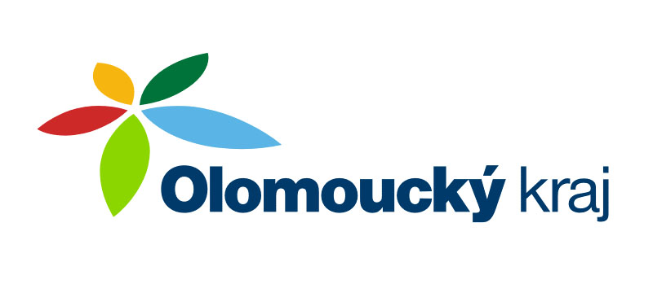
POŘÍZENÍ PROSTŘEDKŮ PRO VYPROŠŤOVÁNÍ

je realizováno za finanční podpory Olomouckého kraje

z Programu na podporu JSDH

